**ĐẠI HỌC QUỐC GIA TP. HỒ CHÍ MINH**

**TRƯỜNG ĐẠI HỌC CÔNG NGHỆ THÔNG TIN**

**KHOA CÔNG NGHỆ PHẦN MỀM**

**NGUYỄN BẢO DUY**

**ĐẶNG ANH KHOA**

**LẬP TRÌNH TRÊN THIẾT BỊ DI ĐỘNG**

**XÂY DỰNG ỨNG DỤNG DI ĐỘNG BÁN SẢN PHẨM CỦA APPLE BẰNG REACT NATIVE**

**CREATE APPLE STORE APP USING REACT NATIVE**

**TP. HỒ CHÍ MINH, 2018**

**ĐẠI HỌC QUỐC GIA TP. HỒ CHÍ MINH**

**TRƯỜNG ĐẠI HỌC CÔNG NGHỆ THÔNG TIN**

**KHOA CÔNG NGHỆ PHẦN MỀM**

**NGUYỄN BẢO DUY – 14520219**

**ĐẶNG ANH KHOA - 14520421**

**LẬP TRÌNH TRÊN THIẾT BỊ DI ĐỘNG**

**XÂY DỰNG ỨNG DỤNG DI ĐỘNG BÁN SẢN PHẨM CỦA APPLE BẰNG REACT NATIVE**

**CREATE APPLE STORE APP USING REACT NATIVE**

**GIẢNG VIÊN HƯỚNG DẪN**

**THẦY HUỲNH TUẤN ANH**

**TP. HỒ CHÍ MINH, 2018**

**LỜI CẢM ƠN**

Lời đầu tiên, nhóm xin chân thành gửi lời cảm ơn đến quý Thầy, Cô Trường Đại Học Công nghệ thông tin – Đại Học Quốc Gia Thành phố Hồ Chí Minh.

Đặc biệt, nhóm em xin gửi lời cảm ơn và biết ơn với thầy Huỳnh Tuấn Anh. Thầy đã trực tiếp hướng dẫn, giải đáp các thắc mắc của nhóm trong quá trình thực hiện đồ án.

Trong thời gian một học kỳ thực hiện đề tài, các thành viên nhóm đã vận dụng những kiến thức nền tảng đã tích lũy và phối hợp với tự học hỏi, nghiên cứu những kiến thức mới. Từ đó, nhóm đã hoàn thành được đồ án. Trong quá trình thực hiện, nhóm không thể tránh khỏi những thiếu sót. Chính vì vậy, nhóm mong được những ý kiến đóng góp từ phía Giảng viên nhẳm hoàn thiện những thiếu sót để hoàn thiện cho những môn học tiếp theo của nhóm.

Xin chân thành cảm ơn!

Chương 1. TỔNG QUAN 3

1.1. Đánh giá hiện trạng 3

1.2. Các vấn đề và yêu cầu 3

1.3. Định hướng thiết kế 3

Chương 2. NGHIÊN CỨU THỰC NGHIỆM 5

2.1. Người dùng và ứng dụng 5

2.2. Môi trường xây dựng, phát triển và cài đặt, sử dụng 5

2.2.1. Môi trường xây dựng, phát triển 5

2.2.2. Môi trường cài đặt, sử dụng 6

Chương 3. THIẾT KẾ, TRÌNH BÀY 7

3.1. DANH SÁCH CÁC MÀN HÌNH 7

3.2. SƠ ĐỒ LIÊN KẾT GIAO DIỆN 8

3.3. SƠ ĐỒ USE CASE 18

3.4. THIẾT KẾ CHI TIẾT 19

**3.3.1** **Màn hình đăng nhập (SignIn):** 19

3.4.2. Màn hình đăng ký (SignUp): 21

3.4.3. Màn hình tài khoản (Account): 23

3.4.4. Màn hình đổi mật khẩu (Profile): 25

3.4.5. Màn hình chính (Discover): 27

3.4.6. Màn hình cửa hàng (Shop): 29

3.4.7. Màn hình loại sản phẩm (ProductType): 31

3.4.8. Màn hình sản phẩm (Product): 33

3.4.9. Màn hình thư viện ảnh sản phẩm (Gallery): 36

3.4.10. Màn hình gói hàng (What’s in the box): 38

3.4.11. Màn hình thông số kỹ thuật (TechSpecs): 40

3.4.12. Màn hình tìm kiếm (Search): 42

3.4.13. Màn hình giỏ hàng (Bag): 45

3.4.14. Màn hình thanh toán (CheckOut): 47

3.4.15. Màn hình danh sách đơn hàng (Order): 49

3.4.16. Màn hình chi tiết đơn hàng (OrderDetail): 51

3.4.17. Màn hình danh sách sản phẩm yêu thích (Favorite): 53

3.4.18. Màn hình danh sách địa chỉ cửa hàng (Store) 55

3.4.19. Màn hình chi tiết địa chỉ cửa hàng (StoreDetail) 57

Chương 4. KẾT LUẬN 59

Chương 5. HƯỚNG PHÁT TRIỂN 60

**DANH MỤC HÌNH VẼ**

**Hình 3.2‑1. Sơ đồ liên kết giao diện màn hình Sign In** 7

**Hình 3.2‑2. Sơ đồ liên kết giao diện màn hình Sign Up** 7

**Hình 3.2‑3. Sơ đồ liên kết giao diện màn hình Account** 8

**Hình 3.2‑4. Sơ đồ liên kết giao diện màn hình Profile** 8

**Hình 3.2‑5. Sơ đồ liên kết giao diện màn hình Discover** 9

**Hình 3.2‑6. Sơ đồ liên kết giao diện màn hình Shop** 9

**Hình 3.2‑7. Sơ đồ liên kết giao diện màn hình ProductType** 10

**Hình 3.2‑8. Sơ đồ liên kết giao diện màn hình Product** 10

**Hình 3.2‑9. Sơ đồ liên kết giao diện màn hình Gallery** 11

**Hình 3.2‑10. Sơ đồ liên kết giao diện màn hình What’s in the box** 11

**Hình 3.2‑11.**  **Sơ đồ liên kết giao diện màn hình TechSpecs** 12

**Hình 3.2‑12. Sơ đồ liên kết giao diện màn hình Search** 12

**Hình 3.2‑13. Sơ đồ liên kết giao diện màn hình Bag** 13

**Hình 3.2‑14. Sơ đồ liên kết giao diện màn hình CheckOut** 13

**Hình 3.2‑15. Sơ đồ liên kết giao diện màn hình Order** 14

**Hình 3.2‑16. Sơ đồ liên kết giao diện màn hình OrderDetail** 14

**Hình 3.2‑17. Sơ đồ liên kết giao diện màn hình Favorite** 15

**Hình 3.3‑1. Màn hình SignIn** 16

**Hình 3.3‑2. Màn hình SignUp** 18

**Hình 3.3‑3. Màn hình Account** 20

**Hình 3.3‑4. Màn hình Profile** 22

**Hình 3.3‑5. Màn hình Discover** 24

**Hình 3.3‑6. Màn hình Shop** 26

**Hình 3.3‑7. Màn hình ProductType** 28

**Hình 3.3‑8. Màn hình Product** 30

**Hình 3.3‑9. Màn hình Gallery** 32

**Hình 3.3‑10. Màn hình What’s in the box** 34

**Hình 3.3‑11. Màn hình TechSpecs** 36

**Hình 3.3‑12. Màn hình Search** 39

**Hình 3.3‑13. Màn hình Bag** 41

**Hình 3.3‑14. Màn hình CheckOut** 43

**Hình 3.3‑15. Màn hình Order** 45

**Hình 3.3‑16. Màn hình OrderDetail** 47

**Hình 3.3‑17. Màn hình Favorite** 49

DANH MỤC BẢNG

**Bảng 3.3‑1. Bảng sự kiện SignIn** 17

**Bảng 3.3‑2. Bảng sự kiện SignUp** 19

**Bảng 3.3‑3. Bảng sự kiện Account** 21

**Bảng 3.3‑4. Bảng sự kiện Profile** 23

**Bảng 3.3‑5. Bảng sự kiện Discover** 25

**Bảng 3.3‑6. Bảng sự kiện Shop** 27

**Bảng 3.3‑7. Bảng sự kiện ProductType** 29

**Bảng 3.3‑8. Bảng sự kiện Product** 31

**Bảng 3.3‑9. Bảng sự kiện Gallery** 33

**Bảng 3.3‑10. Bảng sự kiện What’s in the box** 35

**Bảng 3.3‑11. Bảng sự kiện TechSpecs** 37

**Bảng 3.3‑12. Bảng sự kiện Search** 40

**Bảng 3.3‑13. Bảng sự kiện Bag** 42

**Bảng 3.3‑14. Bảng sự kiện CheckOut** 44

**Bảng 3.3‑15. Bảng sự kiện Order** 46

**Bảng 3.3‑16. Bảng sự kiện OrderDetail** 48

**Bảng 3.3‑17. Bảng sự kiện Favorite** 50

TÓM TẮT KHÓA LUẬN

Nhóm xây dựng ứng dụng bán các sản phẩm của apple (tương tự như apple store) trên nền tảng react-native với các tính năng chính của một app bán hàng là đăng ký, đặng nhập, đặt hàng, danh sách sản phẩm yêu thích, kiểm tra danh sách đơn hàng của tài khoản. Giao diện ứng dụng chia theo từng loại trang để đảm bảo đáp ứng đầy đủ các chức mà vẫn trực quan, dễ sử dụng và thu hút người dùng.

MỞ ĐẦU

* Lí do chọn đề tài: vì nhóm muốn xây dựng một ứng dụng có tính thương mại, bán hàng với cái nhìn và trải nghiệm sử dụng mới lạ hơn các ứng dụng đã có hiện nay, đồng thời vì yêu thích các sản phẩm và công nghệ của apple và đã có kinh nghiệm xây dựng một ứng dụng web có liên quan nên nhóm quyết định lựa chọn đề tài Xây dựng ứng dụng di động bán sản phẩm của Apple bằng React Native.
* Mục đích: xây dựng được một ứng dụng di động có khả năng đáp ứng các yêu cầu cơ bản của một ứng dụng bán hàng là đăng ký, đăng nhập, đặt hàng với giao diện và trải nghiệm mới lạ so với các ứng dụng phổ biến hiện nay.
* Đối tượng: tất cả mọi đối tượng khách hàng có nhu cầu mua sắm các sản phẩm của apple.
* Phạm vi nghiên cứu: tham khảo trên các ứng dụng đã có và tìm hiểu thêm từ các thông tin trên mạng.

# TỔNG QUAN

## Đánh giá hiện trạng

Với sự phát triển ngày càng nhanh chóng của các công nghệ, các nhu cầu về bán hàng và thương mại trực tuyến cũng không ngừng gia tăng, biểu hiện qua số lượng các sản phẩm và dịch vụ xuất hiện ngày càng nhiều không chỉ trên các hệ thống website mà còn phổ biến ngay trên những thiết bị di động để người sử dụng có thể tiếp cận qua nhiều cách khác nhau. Chính vì sự tiện dụng của các thiết bị di động nên ngày nay khách hàng có xu hướng sử dụng các ứng dụng di động để mua hàng trực tuyến thay vì mua sắm trực tiếp hoặc thông qua các website bán hàng. Sự thành công của một ứng dụng bán hàng mang lại ảnh hưởng rất lớn đến lợi nhuận và doanh thu của không chỉ những nhà phát triển ứng dụng mà cả những đơn vị cung cấp sản phẩm.

## Các vấn đề và yêu cầu

Một ứng dụng bán hàng được xem là thành công nếu đáp ứng đủ các tiêu chuẩn sau đây:

* Về các yêu cầu chức năng: đáp ứng đầy đủ các chức năng liên quan đến bán hàng trực tuyến (đăng ký, đắng nhập, đặt mua hàng, quản lý các thông tin tài khoản như mật khẩu, danh sách yêu thích, danh sách đơn hàng…).
* Về phía người dùng: giao diện người dùng thu hút, hấp dẫn, thân thiện, dễ sử dụng.
* Về phía nhà cung cấp: tra cứu, quản lý các thông tin, dữ liệu khách hàng, sản phẩm, các thông tin đặt mua hàng…; thu được lợi nhuận từ ứng dụng.

## Định hướng thiết kế

Đồ án là một ứng dụng bán hàng trên di động với mặt hàng sản phẩm là các sản phẩm của Apple, với giao diện hiện đại, bắt mắt nhưng vẫn đảm bảo tính thân thiện và dễ sử dụng. Vì không gian hạn chế trên các thiết bị di động nên để mang lại trải nghiệm tốt nhất cho người dùng, ứng dụng hạn chế thể hiện quá nhiều thông tin trên một màn hình mà thay vào đó là chia ra nhiều loại màn hình chuyên dụng khác nhau kết nối với nhau một cách đơn giản và hợp lý.

# NGHIÊN CỨU THỰC NGHIỆM

## Người dùng và ứng dụng

Người dùng sử dụng ứng dụng với các hành vi chính:

* Tạo tài khoản, đăng nhập, quản lý thông tin cá nhân (đổi mật khẩu, chỉnh sửa danh sách yêu thích).
* Tìm kiếm, tiếp nhận các thông tin về sản phẩm (tên, hình ảnh, giá, mô tả kỹ thuật).
* Thực hiện các tác vụ liên quan đến đặt hàng (lựa chọn sản phẩm và các thuộc tính tương ứng của chúng như màu sắc, dung lượng, đời mẫu…).

Ứng dụng mang lại cho khách hàng môi trường trải nghiệm như sau:

* Cung cấp thông tin theo chiều sâu: càng đi vào sâu một sản phẩm (trải qua nhiều màn hình) thì càng thu được nhiều thông tin về sản phẩm đó, hạn chế hiển thị quá nhiều thông tin không cần thiết và không hợp lý trên một màn hình.
* Cung cấp các thông tin về các sản phẩm mới nhất hoặc hấp dẫn nhất trước tiên: cung cấp cho người dùng những thông tin mới nhất trên màn hình khởi đầu, vừa làm tăng tính thương mại vừa tăng trải nghiệm sử dụng cho người dùng.
* Phân chia chức năng qua các loại màn hình: mỗi loại chức năng được xử lý trên một số màn hình nhất định và có liên kết với nhau một cách hợp lý, đảm bảo tính trực quan và dễ sử dụng.

## Môi trường xây dựng, phát triển và cài đặt, sử dụng

### Môi trường xây dựng, phát triển

Nền tảng và ngôn ngữ: React Native (JavaScript).

Quản lý dữ liệu: Firebase.

Môi trường lập trình: Visual Studio Code, Simulator.

### Môi trường cài đặt, sử dụng

* Mobile Simulator.
* Các thiết bị di động sử dụng hệ điều hành iOS và Android.

# THIẾT KẾ, TRÌNH BÀY

## DANH SÁCH CÁC MÀN HÌNH

* Màn hình đăng nhập (SignIn).
* Màn hình đăng ký (SignUp).
* Màn hình tài khoản (Account).
* Màn hình đổi mật khẩu (Profile).
* Màn hình chính (Discover).
* Màn hình cửa hàng (Shop).
* Màn hình loại sản phẩm (ProductType).
* Màn hình sản phẩm (Product).
* Màn hình thư viện ảnh sản phẩm (Gallery).
* Màn hình gói hàng (What’s in the box).
* Màn hình thông số kỹ thuật (TechSpecs).
* Màn hình tìm kiếm (Search).
* Màn hình giỏ hàng (Bag).
* Màn hình thanh toán (CheckOut).
* Màn hình danh sách đơn hàng (Order).
* Màn hình chi tiết đơn hàng (OrderDetail).
* Màn hình danh sách sản phẩm yêu thích (Favorite).
* Màn hình danh sách địa chỉ cửa hàng (Store).
* Màn hình chi tiết địa chỉ cửa hàng (StoreDetail).

## SƠ ĐỒ LIÊN KẾT GIAO DIỆN

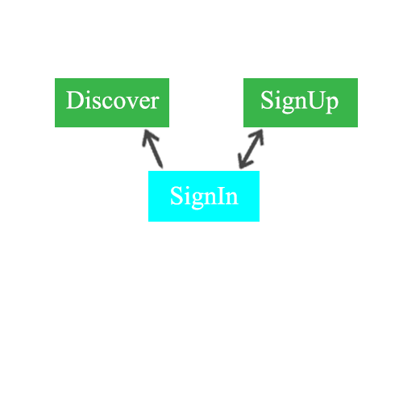

**Hình 3.2‑1. Sơ đồ liên kết giao diện màn hình Sign In**

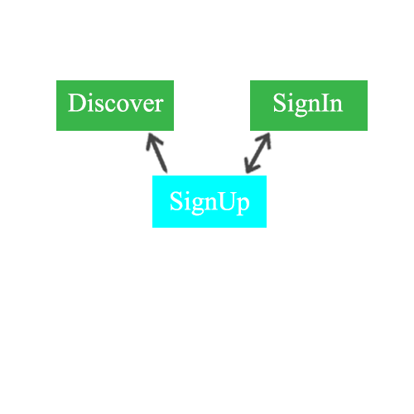

**Hình 3.2‑2. Sơ đồ liên kết giao diện màn hình Sign Up**

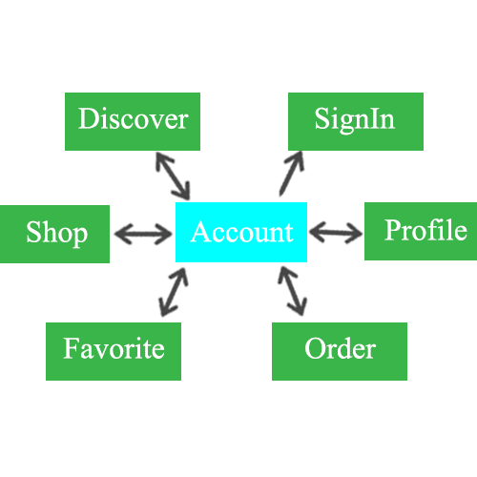

**Hình 3.2‑3. Sơ đồ liên kết giao diện màn hình Account**

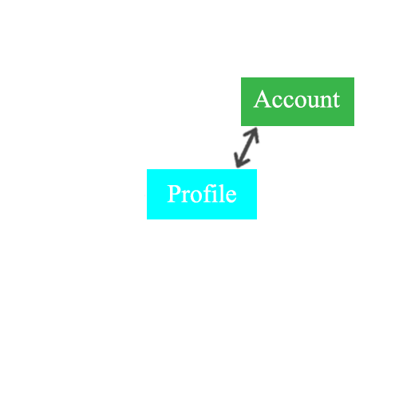

**Hình 3.2‑4. Sơ đồ liên kết giao diện màn hình Profile**

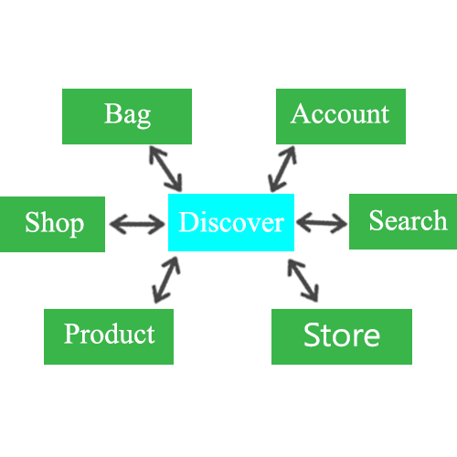

**Hình 3.2‑5. Sơ đồ liên kết giao diện màn hình Discover**

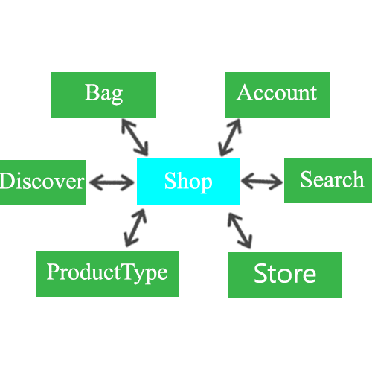

**Hình 3.2‑6. Sơ đồ liên kết giao diện màn hình Shop**

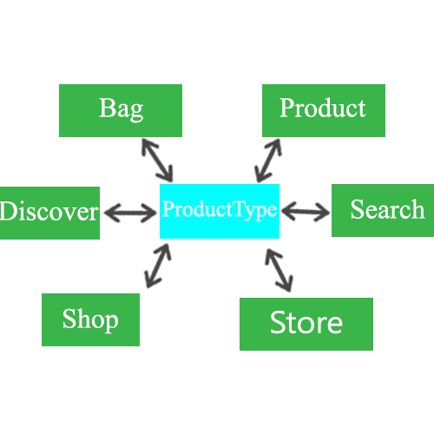

**Hình 3.2‑7. Sơ đồ liên kết giao diện màn hình ProductType**

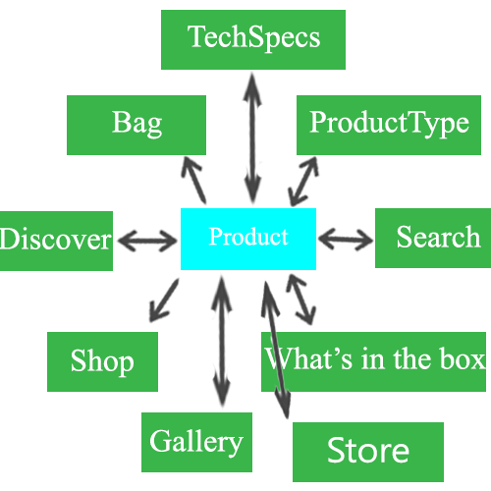

**Hình 3.2‑8. Sơ đồ liên kết giao diện màn hình Product**

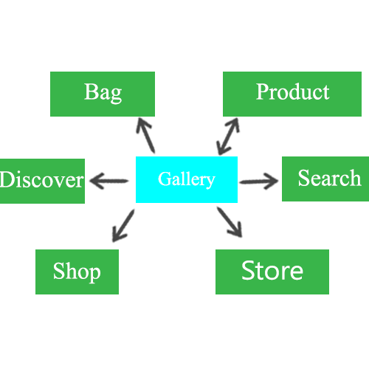

**Hình 3.2‑9. Sơ đồ liên kết giao diện màn hình Gallery**

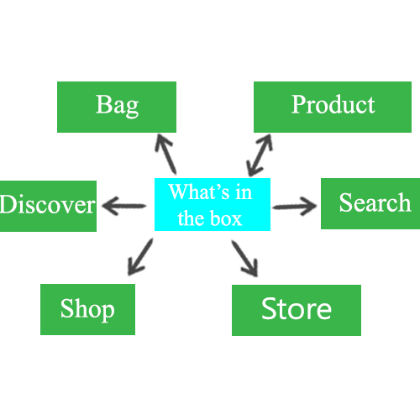

**Hình 3.2‑10. Sơ đồ liên kết giao diện màn hình What’s in the box**

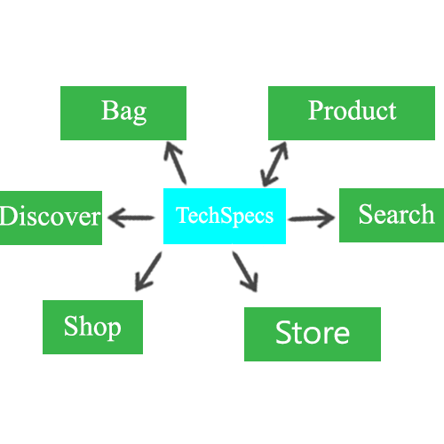

**Hình 3.2‑11. Sơ đồ liên kết giao diện màn hình TechSpecs**

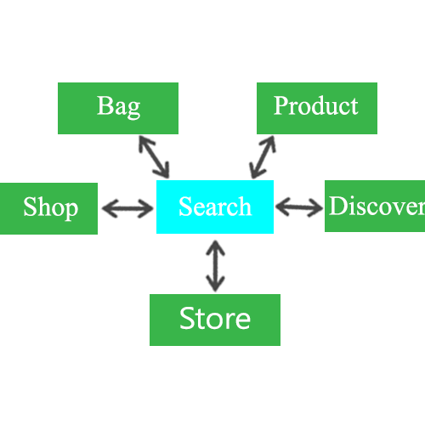

**Hình 3.2‑12. Sơ đồ liên kết giao diện màn hình Search**

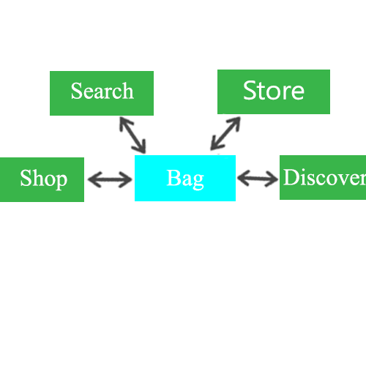

**Hình 3.2‑13. Sơ đồ liên kết giao diện màn hình Bag**

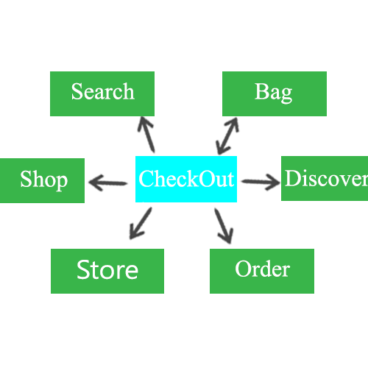

**Hình 3.2‑14. Sơ đồ liên kết giao diện màn hình CheckOut**

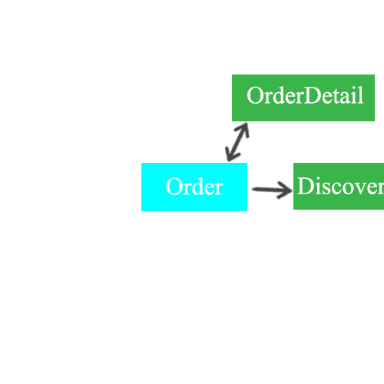

**Hình 3.2‑15. Sơ đồ liên kết giao diện màn hình Order**

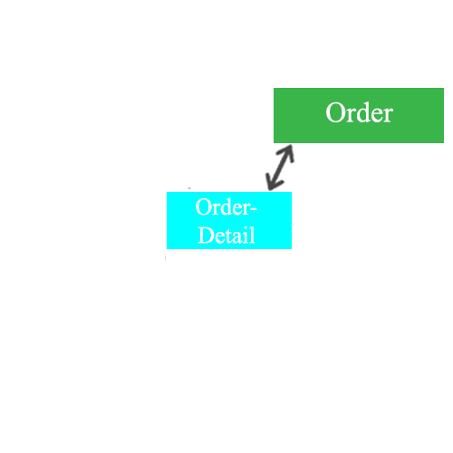

**Hình 3.2‑16. Sơ đồ liên kết giao diện màn hình OrderDetail**

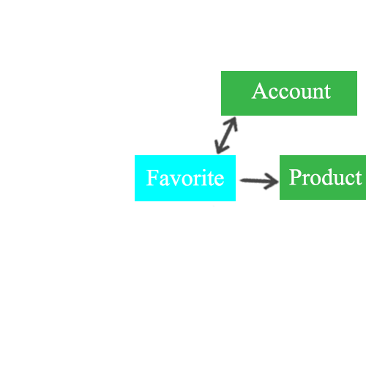

**Hình 3.2‑17. Sơ đồ liên kết giao diện màn hình Favorite**

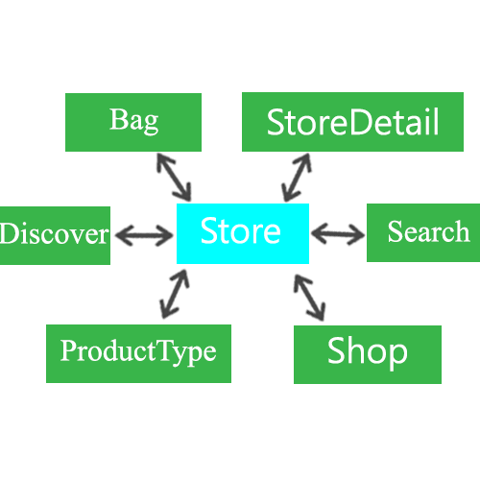

**Hình 3.2‑18. Sơ đồ liên kết giao diện màn hình Store**

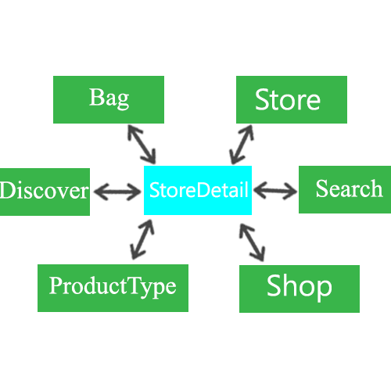

**Hình 3.2‑19. Sơ đồ liên kết giao diện màn hình StoreDetail**

## SƠ ĐỒ USE CASE

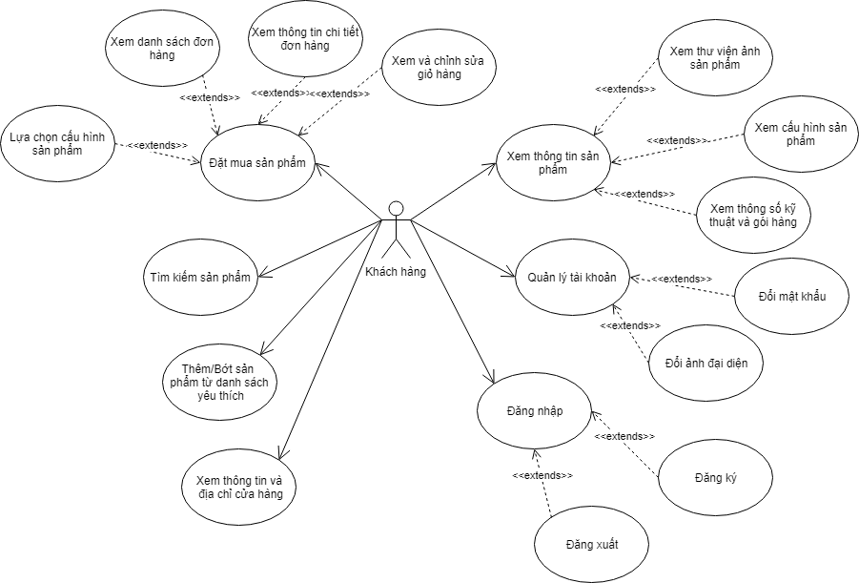

## THIẾT KẾ CHI TIẾT

* + 1. **Màn hình đăng nhập (SignIn):**

Nếu người dùng chưa đăng nhập tài khoản hoặc đăng xuất tài khoản thì sẽ đến màn hình đăng ký. Màn hình đăng ký gồm có hai trường nhập thông tin để nhập các thông tin ID và Password, một nút Sign In để tiến hành đăng nhập và một liên kết đến màn hình đăng ký để tạo tài khoản. Nếu đăng nhập thành công, Màn hình sẽ hiển thị thông báo đăng nhập thành công và chuyển đến màn hình chính, nếu đăng nhập thất bại, màn hình sẽ hiển thị thông báo ID hoặc Password không chính xác.

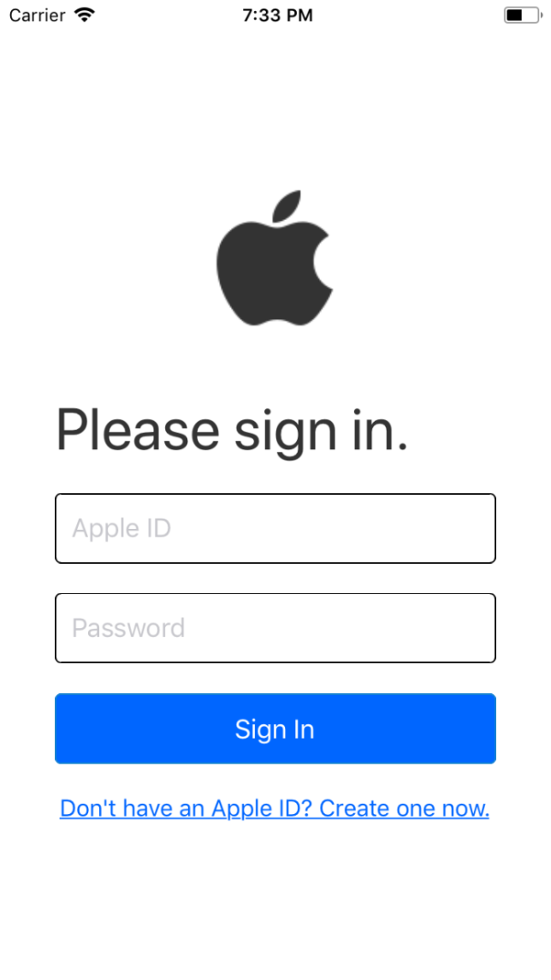

**Hình 3.3‑1. Màn hình SignIn**

|  |  |  |
| --- | --- | --- |
| **STT** | **Sự kiện** | **Hành động** |
| 1 | Nhập thông tin vào các trường ID và Password. | Nhập thông tin vào các trường ID và Password. |
| 2 | Bấm vào nút Sign In. | Kiểm tra đăng nhập và thông báo. Chuyển đến màn hình chính (nếu kiểm tra tài khoản hợp lệ). |
| 3 | Bấm vào liên kết bên dưới nút Sign In. | Chuyển đến màn hình đăng ký. |

**Bảng 3.3‑1. Bảng sự kiện SignIn**

### Màn hình đăng ký (SignUp):

Màn hình đăng ký gồm có các trường nhập thông tin để nhập các thông tin ID, Password, First name, Last name và một nút Register để tiến hành đăng ký tài khoản và một liên kết đến màn hình đăng nhập. Sau nhấn vào nút Register, nếu tạo tài khoản không thanh công do đã có ID tồn tại thì màn hình sẽ hiện ra thông báo tạo không thành công, nếu tạo thành công thì sẽ tự động đăng nhập với tài khoản vừa tạo và chuyển đến màn hình chính.

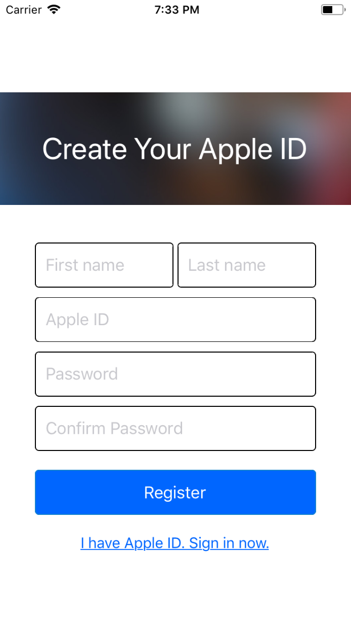

**Hình 3.3‑2. Màn hình SignUp**

|  |  |  |
| --- | --- | --- |
| **STT** | **Sự kiện** | **Hành động** |
| 1 | Nhập thông tin vào các trường ID, Password, First name, Last name, Confirm Password. | Nhập thông tin vào các trường ID, Password, First name, Last name, Confirm Password. |
| 2 | Bấm vào nút Register. | Kiểm tra đăng ký và thông báo. Chuyển đến màn hình chính (nếu đăng ký thành công). |
| 3 | Bấm vào liên kết bên dưới nút Register. | Chuyển đến màn hình đăng nhập. |

**Bảng 3.3‑2. Bảng sự kiện SignUp**

### Màn hình tài khoản (Account):

Màn hình tài khoản gồm có một phần hiển thị thông tin tài khoản của người dùng (icon, tên và ID), một liên kết Sign out để đăng xuất, một liên kết My Profile để chuyển đến màn hình đổi mật khẩu, liên kết My Favorites đến chuyển đến màn hình Favorites và liên kết My Orders để chuyển đến màn hình Orders. Có thể thay đổi avatar bằng cách nhấn vào avatar.

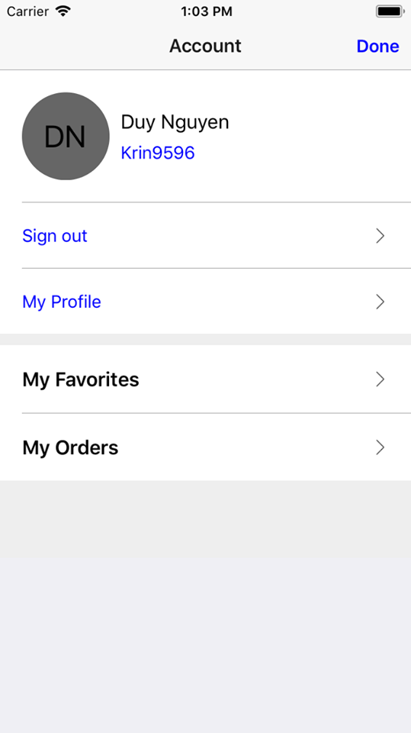

**Hình 3.3‑3. Màn hình Account**

|  |  |  |
| --- | --- | --- |
| **STT** | **Sự kiện** | **Hành động** |
| 1 | Nhấn vào liên kết Sign out. | Xuất hiện thông báo xác nhận đăng xuất, nếu tiếp tục xác nhận đăng xuất thì tài khoản sẽ được đăng xuất và chuyển đến màn hình đăng nhập, nếu chọn hủy xác nhận thì ở lại màn hình tài khoản. |
| 2 | Nhấn vào liên kết My Profile. | Chuyển đến màn hình đổi mật khẩu. |
| 3 | Nhấn vào liên kết Done ở góc trên bên phải. | Quay trở lại màn hình trước đó. |
| 4 | Nhấn vào liên kết My Favorites. | Chuyển đến màn hình Favorites. |
| 5 | Nhấn vào liên kết My Orders. | Chuyển đến màn hình Orders. |
| 6 | Nhấn vào avatar. | Chọn ảnh để đổi avatar. |

**Bảng 3.3‑3. Bảng sự kiện Account**

### Màn hình đổi mật khẩu (Profile):

Màn hình tài khoản gồm có các trường nhập thông tin Old password, New password và Confirm password để nhập các thông tin tương ứng để thay đổi mật khẩu và một nút Change để tiến hành đổi mật khẩu.

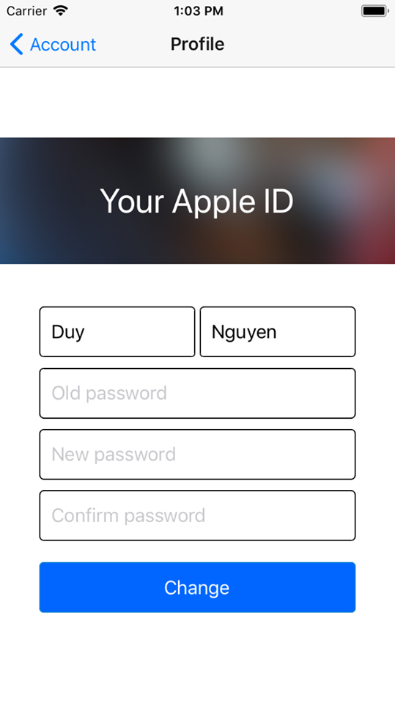

**Hình 3.3‑4. Màn hình Profile**

|  |  |  |
| --- | --- | --- |
| **STT** | **Sự kiện** | **Hành động** |
| 1 | Nhập thông tin vào các trường Old password, New password và Confirm password. | Nhập thông tin vào các trường Old password, New password và Confirm password. |
| 2 | Nhấn vào nút Change. | Kiểm tra mật khẩu cũ và xác nhận mật khẩu mới và đưa ra thông báo. Nếu kiểm tra không hợp lệ thì sẽ có thông báo tương ứng (cần điền đầy đủ thông tin vào các trường, mật khẩu cũ không chính xác hoặc xác nhận mật khẩu mới không trùng khớp), nếu kiểm tra hợp lệ thì sẽ thông báo cho biết đã đổi mật khẩu thành công. |
| 3 | Nhấn vào liên kết Account ở góc trên bên trái màn hình. | Quay trở lại màn hình Account. |

**Bảng 3.3‑4. Bảng sự kiện Profile**

### Màn hình chính (Discover):

Màn hình chính gồm có một danh sách các sản phẩm mới và hấp dẫn nhất, trên mỗi hình ảnh gồm có tên sản phẩm và các miêu tả về sản phẩm đó, có một danh sách các sản phẩm yêu thích nằm ở dưới cuối màn hình. Có thể click vào hình ảnh để đến trang sản phẩm tương ứng, nhấn vào icon trái tim trên sản phẩm nằm trong danh sách sản phẩm yêu thích để loại bỏ sản phẩm đó ra khỏi danh sách yêu thích.

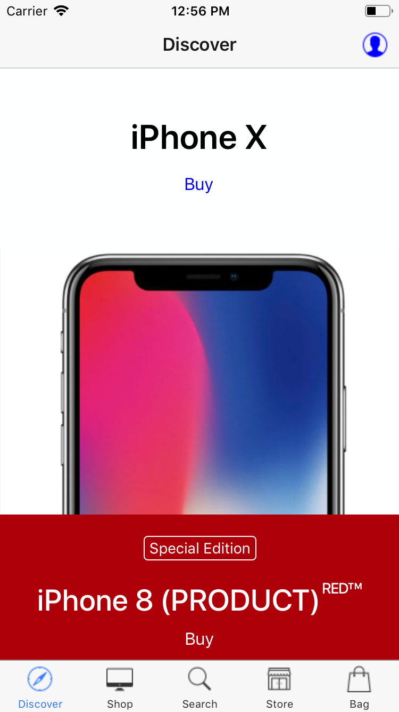 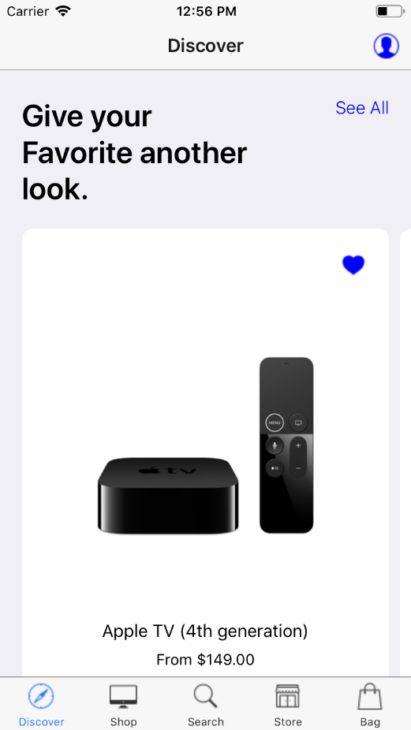

**Hình 3.3‑5. Màn hình Discover**

|  |  |  |
| --- | --- | --- |
| **STT** | **Sự kiện** | **Hành động** |
| 1 | Nhấn vào icon hình người màu xanh ở góc trên bên phải màn hình. | Chuyển đến màn hình Account. |
| 2 | Nhấn vào nút Discover ở thanh menu phía dưới màn hình. | Chuyển đến màn hình Discover. |
| 3 | Nhấn vào nút Shop ở thanh menu phía dưới màn hình. | Chuyển đến màn hình Shop. |
| 4 | Nhấn vào nút Search ở thanh menu phía dưới màn hình. | Chuyển đến màn hình Search. |
| 5 | Nhấn vào nút Bag ở thanh menu phía dưới màn hình. | Chuyển đến màn hình Bag. |
| 6 | Nhấn vào một sản phẩm bất kì trên danh sách sản phẩm hoặc danh sách sản phẩm yêu thích. | Chuyển đến màn hình sản phẩm tương ứng. |
| 7 | Nhấn vào icon trái tim trên sản phẩm trong danh sách sản phẩm yêu thích. | Loại bỏ sản phẩm đó ra khỏi danh sách yêu thích. |
| 8 | Nhấn vào nút Store ở thanh menu phía dưới màn hình. | Chuyển đến màn hình Store. |

**Bảng 3.3‑5. Bảng sự kiện Discover**

### Màn hình cửa hàng (Shop):

Màn hình cửa hàng gồm có một danh sách các loại sản phẩm, mỗi loại sản phẩm có hình ảnh và tên của loại sản phẩm đó. Nếu nhấn vào loại sản phẩm nào thì sẽ được chuyển đến màn hình loại sản phẩm tương ứng.

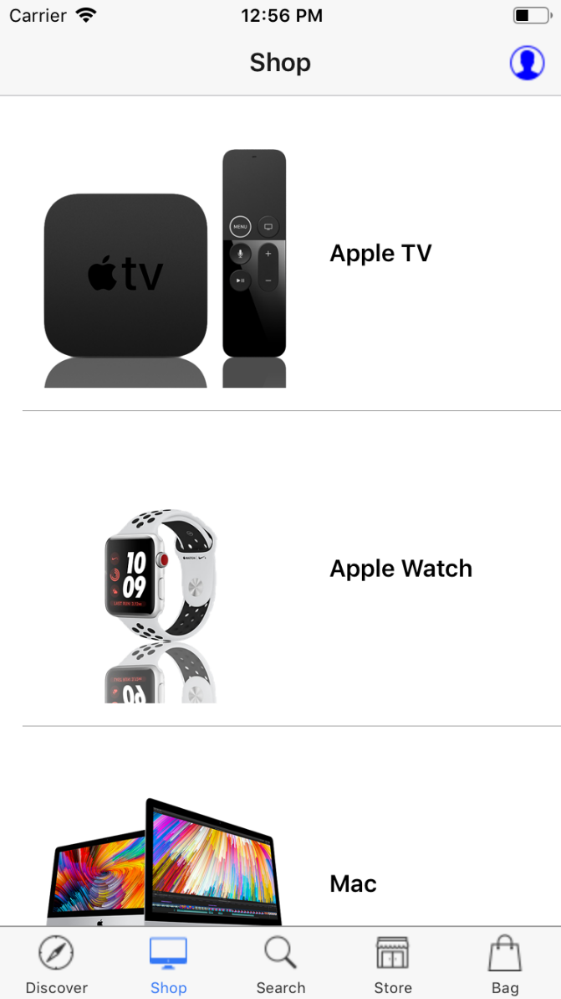

**Hình 3.3‑6. Màn hình Shop**

|  |  |  |
| --- | --- | --- |
| **STT** | **Sự kiện** | **Hành động** |
| 1 | Nhấn vào icon hình người màu xanh ở góc trên bên phải màn hình. | Chuyển đến màn hình Account. |
| 2 | Nhấn vào nút Discover ở thanh menu phía dưới màn hình. | Chuyển đến màn hình Discover. |
| 3 | Nhấn vào nút Shop ở thanh menu phía dưới màn hình. | Chuyển đến màn hình Shop. |
| 4 | Nhấn vào nút Search ở thanh menu phía dưới màn hình. | Chuyển đến màn hình Search. |
| 5 | Nhấn vào nút Bag ở thanh menu phía dưới màn hình. | Chuyển đến màn hình Bag. |
| 6 | Nhấn vào một loại sản phẩm bất kì trên danh sách loại sản phẩm. | Chuyển đến màn hình loại sản phẩm tương ứng. |
| 7 | Nhấn vào nút Store ở thanh menu phía dưới màn hình. | Chuyển đến màn hình Store. |

**Bảng 3.3‑6. Bảng sự kiện Shop**

### Màn hình loại sản phẩm (ProductType):

Màn hình loại sản phẩm gồm một carousel hiển thị các hình ảnh và thông tin quảng cáo về các sản phẩm trong loại sản phẩm đó, trên mỗi hình ảnh trên carousel có các thông tin như tên và câu slogan, có thể nhấn vào hình ảnh để đến trang sản phẩm tương ứng; ngoài ra trên màn hình này còn có một danh sách các sản phẩm trong loại sản phẩm đó, mỗi thành phần trong danh sách gồm có hình ảnh và tên của sản phẩm đó, có thể nhấn vào thành phần đó để đến trang sản phẩm tương ứng.

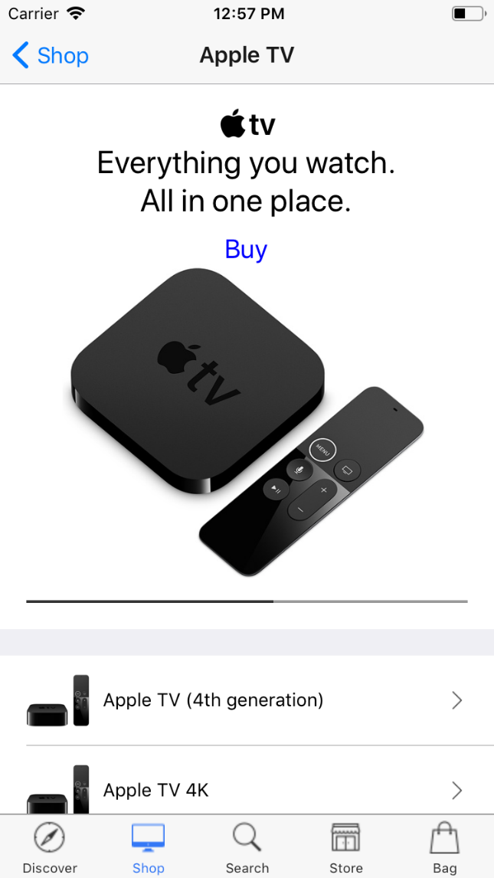

**Hình 3.3‑7. Màn hình ProductType**

|  |  |  |
| --- | --- | --- |
| **STT** | **Sự kiện** | **Hành động** |
| 1 | Nhấn vào liên kết Shop ở góc trên bên trái màn hình | Chuyển đến màn hình Shop. |
| 2 | Nhấn vào nút Discover ở thanh menu phía dưới màn hình. | Chuyển đến màn hình Discover. |
| 3 | Nhấn vào nút Shop ở thanh menu phía dưới màn hình. | Chuyển đến màn hình Shop. |
| 4 | Nhấn vào nút Search ở thanh menu phía dưới màn hình. | Chuyển đến màn hình Search. |
| 5 | Nhấn vào nút Bag ở thanh menu phía dưới màn hình. | Chuyển đến màn hình Bag. |
| 6 | Nhấn vào một sản phẩm bất kì trên danh sách sản phẩm. | Chuyển đến màn hình sản phẩm tương ứng. |
| 7 | Trượt qua lại trên carousel | Chuyển sang các hình ảnh sản phẩm khác. |
| 8 | Nhấn vào hình ảnh trên carousel | Chuyển đến màn hình sản phẩm tương ứng. |
| 9 | Nhấn vào nút Store ở thanh menu phía dưới màn hình. | Chuyển đến màn hình Store. |

**Bảng 3.3‑7. Bảng sự kiện ProductType**

### Màn hình sản phẩm (Product):

Màn hình sản phẩm gồm có một phần hiển thị hình ảnh, tên và giá sản phẩm, danh sách các thuộc tính tùy chọn của sản phẩm đó (Color, Storage…), liên kết What’s in the box để đến màn hình gói hàng, liên kết Tech Specs để đến màn hình thông số kỹ thuật và một nút Add to bag để thêm sản phẩm vào giỏ. Màn hình này giúp người dùng chọn sản phẩm với các thuộc tính phù hợp để thêm sản phẩm vào danh sách yêu thích hoặc giỏ hàng.

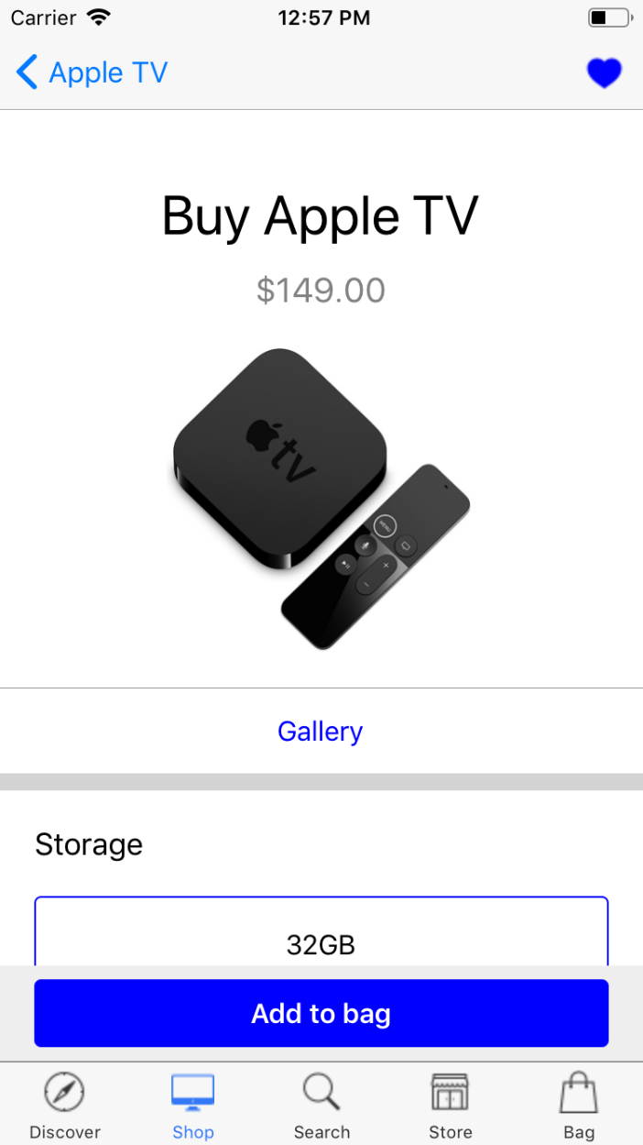

**Hình 3.3‑8. Màn hình Product**

|  |  |  |
| --- | --- | --- |
| **STT** | **Sự kiện** | **Hành động** |
| 1 | Nhấn vào liên kết Apple TV ở góc trên bên trái màn hình. | Chuyển về màn hình loại sản phẩm tương ứng (Apple TV). |
| 2 | Nhấn vào icon trái tim ở góc trên bên phải màn hình. | Thêm sản phẩm vao danh sách sản phẩm yêu thích. |
| 3 | Nhấn vào nút Discover ở thanh menu phía dưới màn hình. | Chuyển đến màn hình Discover. |
| 4 | Nhấn vào nút Shop ở thanh menu phía dưới màn hình. | Chuyển đến màn hình Shop. |
| 5 | Nhấn vào nút Search ở thanh menu phía dưới màn hình. | Chuyển đến màn hình Search. |
| 6 | Nhấn vào nút Bag ở thanh menu phía dưới màn hình | Chuyển đến màn hình Bag. |
| 7 | Nhấn vào một tùy chọn trong danh sách các tùy chọn (Color, Storage…). | Thay đổi thông tin sản phẩm hiển thị ở đầu màn hình và cuối màn hình. |
| 8 | Nhấn vào liên kết Gallery. | Chuyển đến màn hình Gallery của sản phẩm đó. |
| 9 | Nhấn vào nút Add to bag. | Sản phẩm được thêm vào giỏ hàng khớp với thông tin đã chọn. |
| 10 | Nhấn vào liên kết What’s in the box. | Chuyển đến màn hình gói hàng của sản phẩm đó. |
| 11 | Nhấn vào liên kết Tech Specs. | Chuyển đến màn hình thông số kỹ thuật của sản phẩm đó. |
| 12 | Nhấn vào nút Store ở thanh menu phía dưới màn hình. | Chuyển đến màn hình Store. |

**Bảng 3.3‑8. Bảng sự kiện Product**

### Màn hình thư viện ảnh sản phẩm (Gallery):

Màn hình thư viện ảnh sản phẩm gồm có một carousel hiển thị các hình ảnh về sản phẩm.

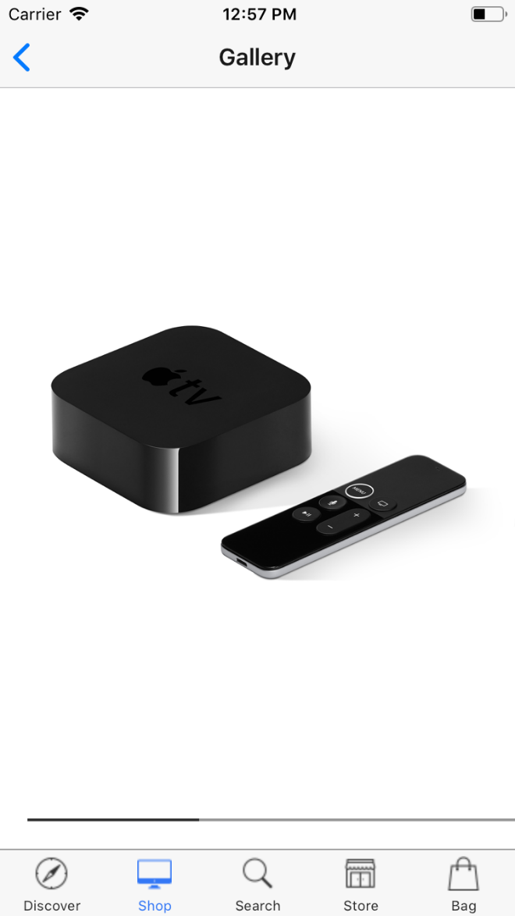

**Hình 3.3‑9. Màn hình Gallery**

|  |  |  |
| --- | --- | --- |
| **STT** | **Sự kiện** | **Hành động** |
| 1 | Nhấn vào liên kết back ở góc trên bên trái màn hình. | Chuyển về màn hình sản phẩm tương ứng. |
| 2 | Nhấn vào nút Discover ở thanh menu phía dưới màn hình. | Chuyển đến màn hình Discover. |
| 3 | Nhấn vào nút Shop ở thanh menu phía dưới màn hình. | Chuyển đến màn hình Shop. |
| 4 | Nhấn vào nút Search ở thanh menu phía dưới màn hình. | Chuyển đến màn hình Search. |
| 5 | Nhấn vào nút Bag ở thanh menu phía dưới màn hình | Chuyển đến màn hình Bag. |
| 6 | Nhấn vào nút Store ở thanh menu phía dưới màn hình. | Chuyển đến màn hình Store. |

**Bảng 3.3‑9. Bảng sự kiện Gallery**

### Màn hình gói hàng (What’s in the box):

Màn hình gói hàng gồm có danh sách các hình ảnh và tên của các thành phần có trong gói hàng của sản phẩm.

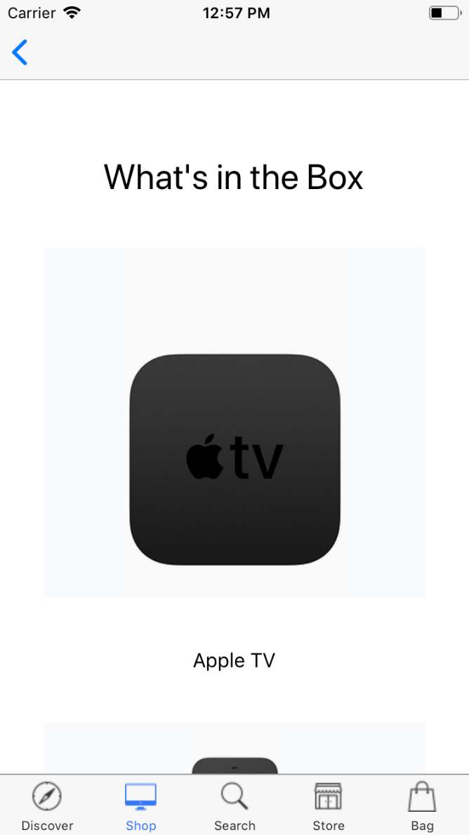

**Hình 3.3‑10. Màn hình What’s in the box**

|  |  |  |
| --- | --- | --- |
| **STT** | **Sự kiện** | **Hành động** |
| 1 | Nhấn vào icon mũi tên quay về ở góc trên bên trái màn hình. | Chuyển về màn hình sản phẩm trước đó. |
| 2 | Nhấn vào nút Discover ở thanh menu phía dưới màn hình. | Chuyển đến màn hình Discover. |
| 3 | Nhấn vào nút Shop ở thanh menu phía dưới màn hình. | Chuyển đến màn hình Shop. |
| 4 | Nhấn vào nút Search ở thanh menu phía dưới màn hình. | Chuyển đến màn hình Search. |
| 5 | Nhấn vào nút Bag ở thanh menu phía dưới màn hình. | Chuyển đến màn hình Bag. |
| 6 | Nhấn vào nút Store ở thanh menu phía dưới màn hình. | Chuyển đến màn hình Store. |

**Bảng 3.3‑10. Bảng sự kiện What’s in the box**

### Màn hình thông số kỹ thuật (TechSpecs):

Màn hình thông số kỹ thuật gồm có một danh sách các loại thông tin và thông số kỹ thuật của sản phẩm đó, thông tin được sắp xếp theo từng trường riêng biệt.

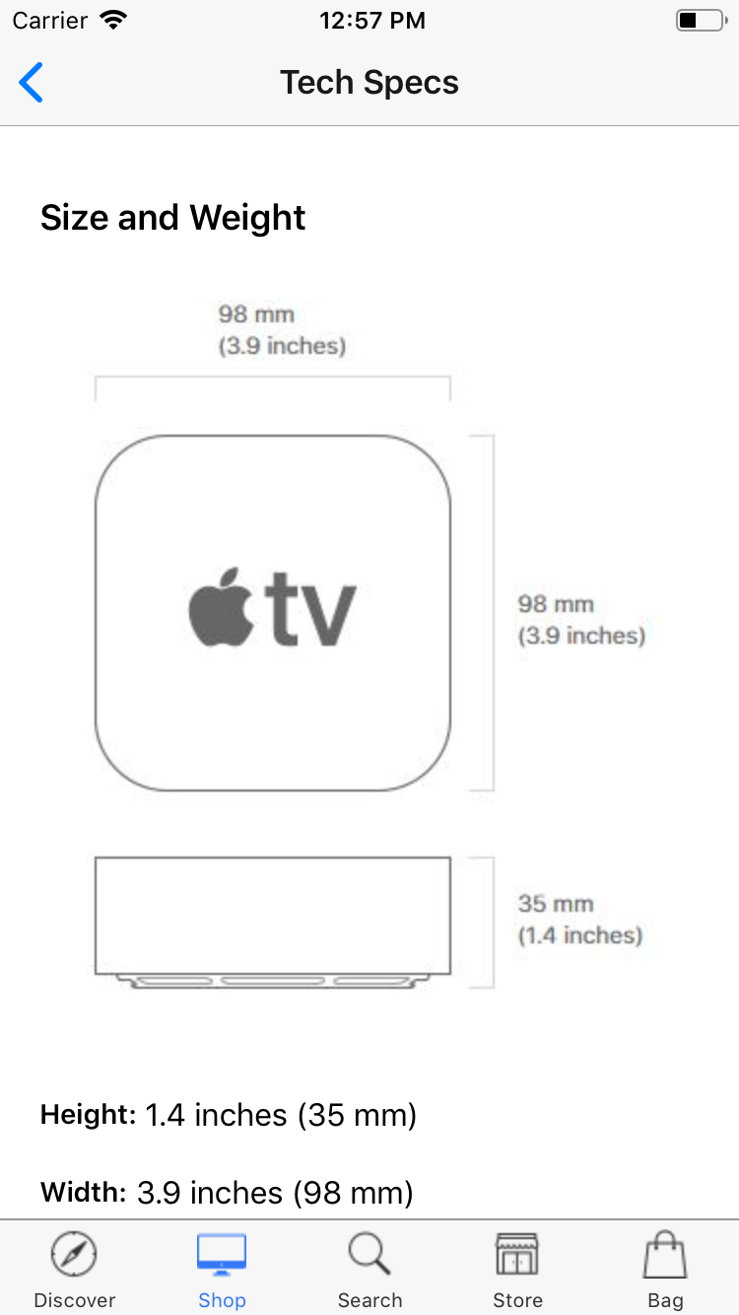

**Hình 3.3‑11. Màn hình TechSpecs**

|  |  |  |
| --- | --- | --- |
| **STT** | **Sự kiện** | **Hành động** |
| 1 | Nhấn vào icon mũi tên quay về ở góc trên bên trái màn hình. | Chuyển về màn hình sản phẩm trước đó. |
| 2 | Nhấn vào nút Discover ở thanh menu phía dưới màn hình. | Chuyển đến màn hình Discover. |
| 3 | Nhấn vào nút Shop ở thanh menu phía dưới màn hình. | Chuyển đến màn hình Shop. |
| 4 | Nhấn vào nút Search ở thanh menu phía dưới màn hình. | Chuyển đến màn hình Search. |
| 5 | Nhấn vào nút Bag ở thanh menu phía dưới màn hình. | Chuyển đến màn hình Bag. |
| 6 | Nhấn vào nút Store ở thanh menu phía dưới màn hình. | Chuyển đến màn hình Store. |

**Bảng 3.3‑11. Bảng sự kiện TechSpecs**

### Màn hình tìm kiếm (Search):

Màn hình search gồm hai thành phần chính là một trường để nhập từ khóa tìm kiếm và một danh sách. Danh sách này thay đổi theo 3 trạng thái khác nhau của màn hình. Trạng thái đầu tiên khi người dùng vừa chuyển đến màn hình này và chưa nhập giá trị gì vào trường nhập từ khóa, danh sách sẽ hiển thị các từ khóa tìm kiếm nhất của người dùng. Trạng thái thứ hai khi người dùng nhập từ khóa vào trường nhập, danh sách sẽ hiển thị các tên các sản phẩm có chứa từ khóa đó. Trạng thái thứ ba khi người dùng hoàn tác nhập hoặc click vào một sản phẩm thì danh sách sẽ hiển thị hình ảnh và tên của sản phẩm hoặc các sản phẩm sau khi hoàn tác nhập hoặc đã chọn từ danh sách trước đó, nếu người dùng nhấn vào sản phẩm trong danh sách này thì sẽ đến màn hình sản phẩm tương ứng.

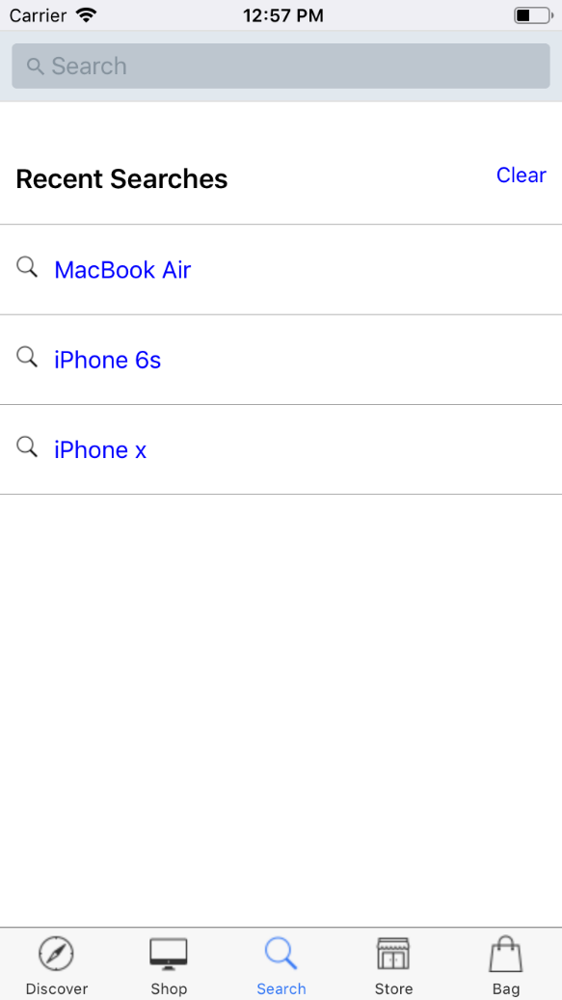

**Hình 3.3‑12. Màn hình Search**

|  |  |  |
| --- | --- | --- |
| **STT** | **Sự kiện** | **Hành động** |
| 1 | Nhấn vào liên kết Clear phía trên danh sách ở trạng thái thứ nhất. | Xuất hiện hộp thoại xác nhận xóa lịch sử tìm kiếm, nếu chọn tiếp tục xác nhận thì lịch sử tìm kiếm sẽ bị xóa. |
| 2 | Nhấn vào nút Discover ở thanh menu phía dưới màn hình. | Chuyển đến màn hình Discover. |
| 3 | Nhấn vào nút Shop ở thanh menu phía dưới màn hình. | Chuyển đến màn hình Shop. |
| 4 | Nhấn vào nút Search ở thanh menu phía dưới màn hình. | Chuyển đến màn hình Search. |
| 5 | Nhấn vào nút Bag ở thanh menu phía dưới màn hình. | Chuyển đến màn hình Bag. |
| 6 | Nhập từ khóa vào trường nhập từ khóa. | Xuất hiện danh sách ở trạng thái thứ hai có tên các sản phẩm tương ứng chưa từ khóa. |
| 7 | Hoàn tác nhập. | Xuất hiện danh sách liên kết ở trạng thái thứ ba có một hoặc nhiều sản phẩm có tên chứa từ khóa. |
| 8 | Nhấn vào một thành phần trong danh sách ở trạng thái thứ hai hoặc thứ nhất. | Xuất hiện liên kết ở trạng thái thứ ba với sản phẩm là tương ứng với tên sản phẩm vừa chọn. |
| 9 | Nhấn vào một thành phần trong danh sách ở trạng thái thứ ba. | Chuyển đến màn hình sản phẩm tương ứng. |
| 10 | Nhấn vào nút Store ở thanh menu phía dưới màn hình. | Chuyển đến màn hình Store. |

**Bảng 3.3‑12. Bảng sự kiện Search**

### Màn hình giỏ hàng (Bag):

Màn hình giỏ hàng gồm có danh sách các sản phẩm đã được thêm vào giỏ hàng với các thông tin như ảnh sản phẩm, các thông tin thuộc tính của sản phẩm (tên, các thuộc tính, đơn gián), tình trạng giao hàng, số lượng mỗi sản phẩm, tổng tiền mỗi sản phẩm tổng tiền của giỏ hàng. Người dùng có thể thay đổi giá trị số lượng trên mỗi sản phẩm và nhấn vào nút Check Out để tiến hành thanh toán, các sản phẩm sau khi được check out sẽ được loại ra khỏi giỏ hàng, có thể dùng ngón tay kéo từ phải qua trái trên một thành phần trong danh sách để xóa đối tượng ra khỏi danh sách.

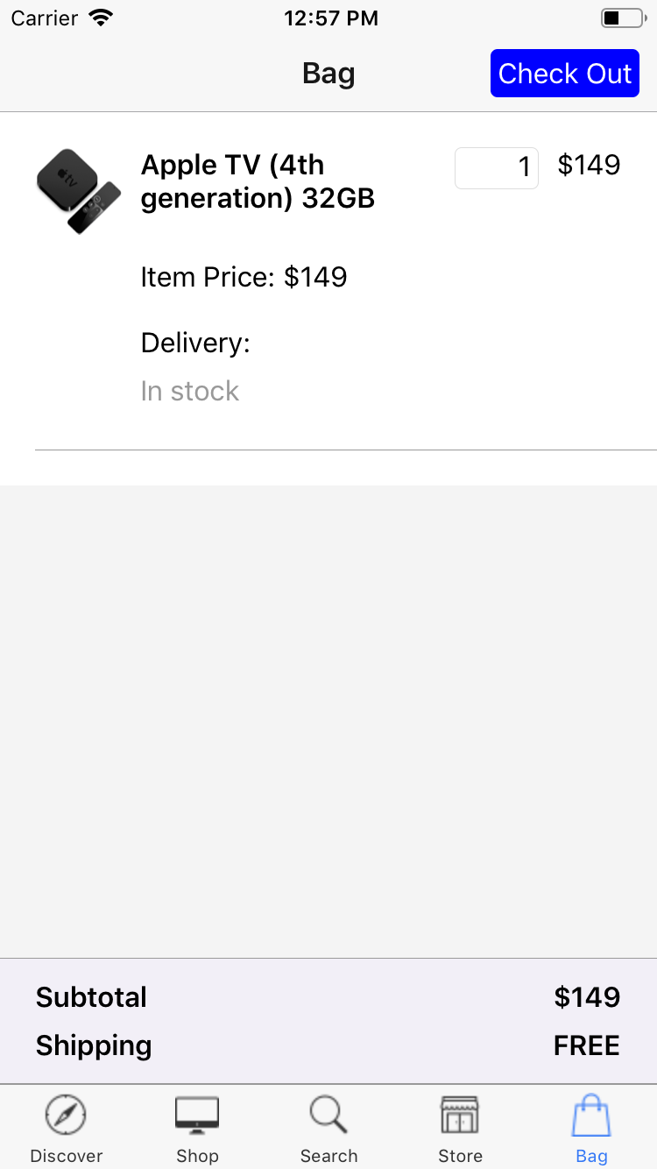

**Hình 3.3‑13. Màn hình Bag**

|  |  |  |
| --- | --- | --- |
| **STT** | **Sự kiện** | **Hành động** |
| 1 | Nhấn vào nút Check Out ở góc trên bên phải màn hình. | Chuyển đến màn hình Check out. |
| 2 | Nhấn vào nút Discover ở thanh menu phía dưới màn hình. | Chuyển đến màn hình Discover. |
| 3 | Nhấn vào nút Shop ở thanh menu phía dưới màn hình. | Chuyển đến màn hình Shop. |
| 4 | Nhấn vào nút Search ở thanh menu phía dưới màn hình. | Chuyển đến màn hình Search. |
| 5 | Nhấn vào nút Bag ở thanh menu phía dưới màn hình. | Chuyển đến màn hình Bag. |
| 6 | Thay đổi giá trị ở trường số lượng trên mỗi sản phẩm. | Cập nhật lại tổng tiền của sản phẩm đó và tổng tiền của giỏ hàng. |
| 7 | Dùng 1 ngón tay đặt trên một đối tượng trong danh sách và kéo từ phải qua trái. | Hiển thị lựa chọn xóa đối tượng đó, nếu xác nhận thì đối tượng sẽ bị xóa ra khỏi danh sách. |
| 8 | Nhấn vào nút Store ở thanh menu phía dưới màn hình. | Chuyển đến màn hình Store. |

**Bảng 3.3‑13. Bảng sự kiện Bag**

### Màn hình thanh toán (CheckOut):

Màn hình thanh toán gồm có một danh sách các sản phẩm sẽ đem ra thanh toán với tổng số tiền của đơn hàng, một danh sách các trường nhập các thông tin về địa chỉ giao hàng, một nút Place Order để xác nhận thanh toán.

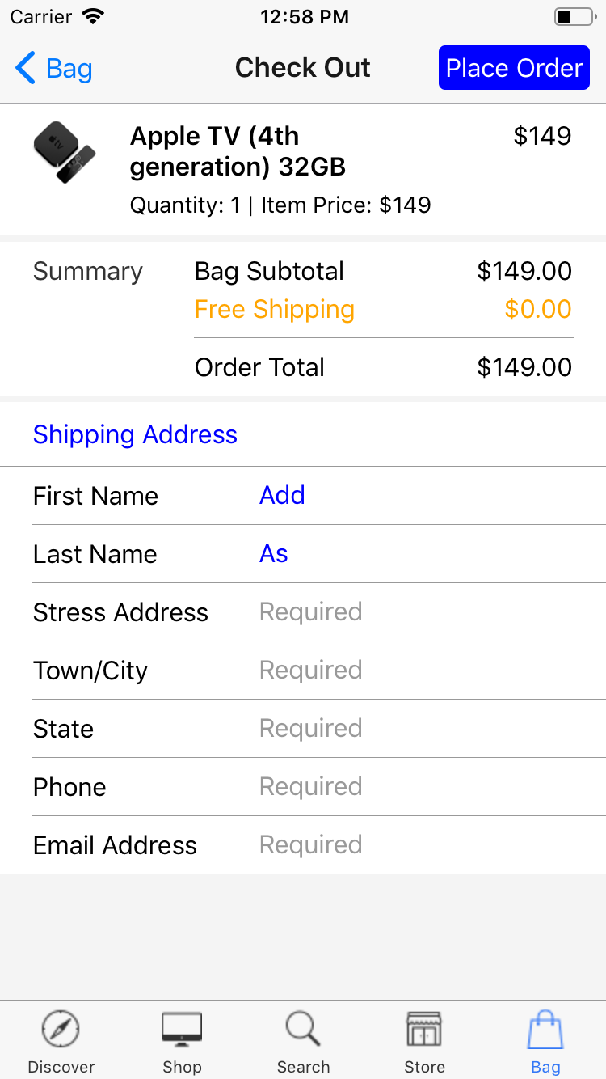

**Hình 3.3‑14. Màn hình CheckOut**

|  |  |  |
| --- | --- | --- |
| **STT** | **Sự kiện** | **Hành động** |
| 1 | Nhấn vào nút Place Order ở góc trên bên phải màn hình. | Loại bỏ các thông tin giỏ hàng tương úng, tạo thông tin đơn hàng mới với các thông tin chi tiết đơn hàng tương ứng và chuyển đến màn hình Order. |
| 2 | Nhấn vào nút Discover ở thanh menu phía dưới màn hình. | Chuyển đến màn hình Discover. |
| 3 | Nhấn vào nút Shop ở thanh menu phía dưới màn hình. | Chuyển đến màn hình Shop. |
| 4 | Nhấn vào nút Search ở thanh menu phía dưới màn hình. | Chuyển đến màn hình Search. |
| 5 | Nhấn vào nút Bag ở thanh menu phía dưới màn hình. | Chuyển đến màn hình Bag. |
| 6 | Nhập thông tin vào các trường thông tin địa chỉ giao hàng. | Nhập thông tin vào các trường thông tin địa chỉ giao hàng. |
| 7 | Nhấn vào liên kết back ở góc trên bên trái màn hình. | Quay về màn hình giỏ hàng trước đó. |
| 8 | Nhấn vào nút Store ở thanh menu phía dưới màn hình. | Chuyển đến màn hình Store. |

**Bảng 3.3‑14. Bảng sự kiện CheckOut**

### Màn hình danh sách đơn hàng (Order):

Màn hình danh sách đơn hàng gồm có một danh sách các đơn hàng của tài khoản. Có thể nhấn vào liên kết Remove All ở góc trên bên phải màn hình để xóa tất cả các đơn hàng, có thể dùng 1 ngón tay kéo từ phải qua trái trên một đối tượng trong danh sách để xóa đối tượng đó ra khỏi danh sách.

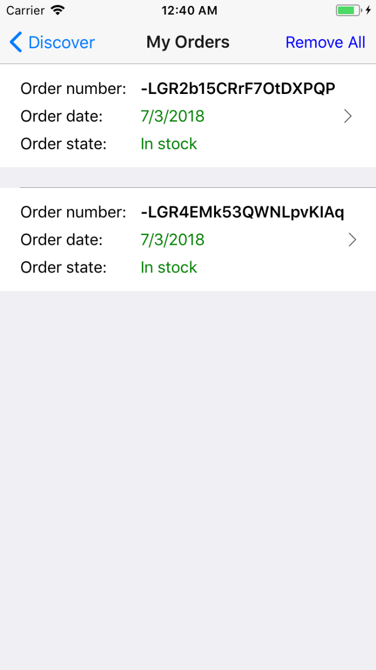

**Hình 3.3‑15. Màn hình Order**

|  |  |  |
| --- | --- | --- |
| **STT** | **Sự kiện** | **Hành động** |
| 1 | Nhấn vào liên kết Remove All ở góc trên bên phải màn hình. | Xóa toàn bộ danh sách đơn hàng của tài khoản. |
| 2 | Nhấn vào liên kết Discover ở góc trên bên trái màn hình. | Chuyển đến màn hình Discover. |
| 3 | Dùng 1 ngón tay đặt trên một đối tượng trong danh sách và kéo từ phải qua trái. | Hiển thị lựa chọn xóa đối tượng đó, nếu xác nhận thì đối tượng sẽ bị xóa ra khỏi danh sách. |
| 4 | Nhấn vào một đối tượng trên danh sách. | Chuyển đến màn hình OrderDetail của đối tượng tương ứng. |

**Bảng 3.3‑15. Bảng sự kiện Order**

### Màn hình chi tiết đơn hàng (OrderDetail):

Màn hình chi tiết đơn hàng gồm có một danh sách hiển thị thông tin các sản phẩm trong đơn hàng với thông tin tổng giá và các thông tin liên quan đến địa chỉ giao hàng của đơn hàng đó.

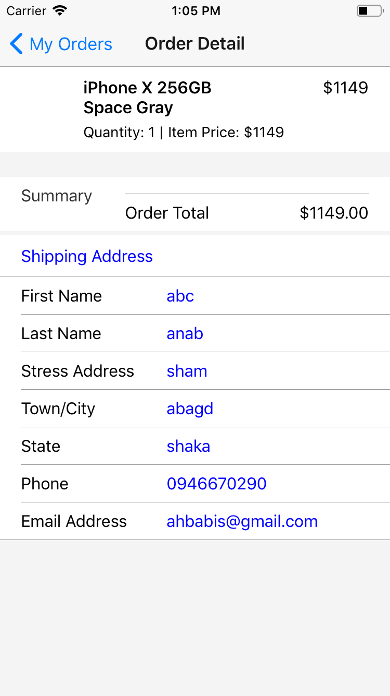

**Hình 3.3‑16. Màn hình OrderDetail**

|  |  |  |
| --- | --- | --- |
| **STT** | **Sự kiện** | **Hành động** |
| 1 | Nhấn vào liên kết My Orders ở góc trên bên trái màn hình. | Chuyển đến màn hình Order. |

**Bảng 3.3‑16. Bảng sự kiện OrderDetail**

### Màn hình danh sách sản phẩm yêu thích (Favorite):

Màn hình danh sách sản phẩm yêu thích gồm có một danh sách các đơn hàng của tài khoản. Có thể nhấn vào liên kết Remove All ở góc trên bên phải màn hình để xóa tất cả các sản phẩm trong danh sách, có thể dùng 1 ngón tay kéo từ phải qua trái trên một đối tượng trong danh sách để xóa đối tượng đó ra khỏi danh sách.

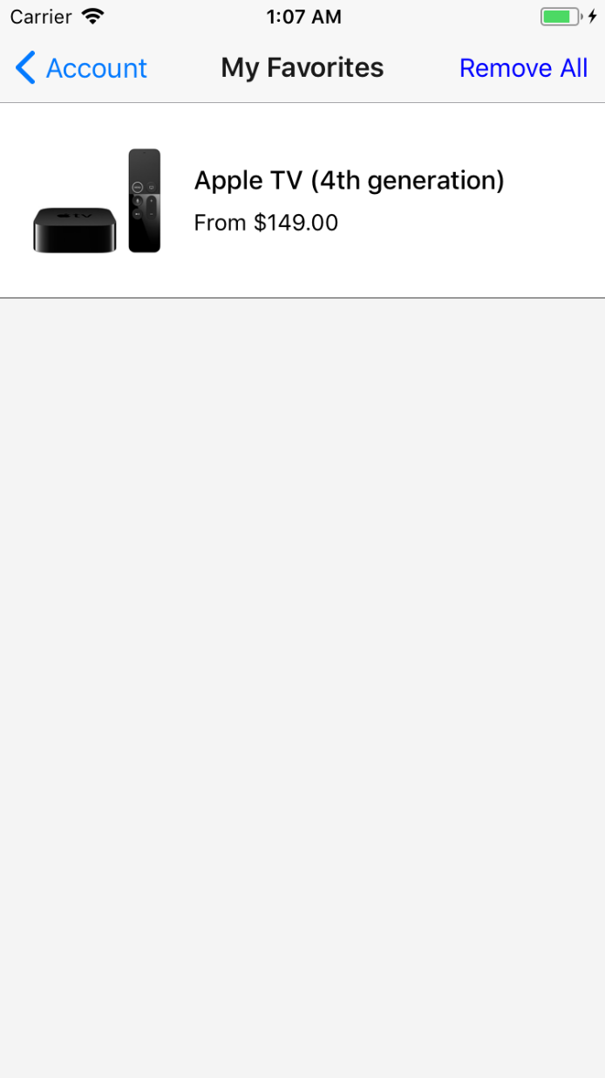

**Hình 3.3‑17. Màn hình Favorite**

|  |  |  |
| --- | --- | --- |
| **STT** | **Sự kiện** | **Hành động** |
| 1 | Nhấn vào liên kết Remove All ở góc trên bên phải màn hình. | Xóa toàn bộ danh sách sản phẩm yêu thích của tài khoản. |
| 2 | Nhấn vào liên kết My Account ở góc trên bên trái màn hình. | Chuyển đến màn hình Account. |
| 3 | Dùng 1 ngón tay đặt trên một đối tượng trong danh sách và kéo từ phải qua trái. | Hiển thị lựa chọn xóa đối tượng đó, nếu xác nhận thì đối tượng sẽ bị xóa ra khỏi danh sách. |
| 4 | Nhấn vào một đối tượng trên danh sách sản phẩm. | Chuyển đến màn hình sản phẩm của đối tượng tương ứng. |

**Bảng 3.3‑17. Bảng sự kiện Favorite**

### Màn hình danh sách địa chỉ cửa hàng (Store)

Màn hình danh sách địa chỉ cửa hàng gồm có nhiều danh sách các cửa hàng gom nhóm theo thành phố. Mỗi một mục trong danh sách gồm có 1 phần ảnh cửa hàng và thông tin tương ứng của cửa hàng đó. Có thể nhấn vào một địa chỉ cửa hàng để chuyển đến màn hình chi tiết địa chỉ cửa hàng tương ứng.

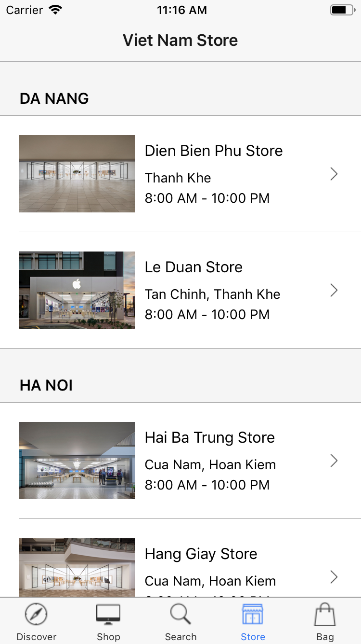

|  |  |  |
| --- | --- | --- |
| **STT** | **Sự kiện** | **Hành động** |
| 1 | Nhấn vào một địa chỉ cửa hàng trong danh sách. | Chuyển đến màn hình StoreDetail tương ứng. |
| 2 | Nhấn vào nút Discover ở thanh menu phía dưới màn hình. | Chuyển đến màn hình Discover. |
| 3 | Nhấn vào nút Shop ở thanh menu phía dưới màn hình. | Chuyển đến màn hình Shop. |
| 4 | Nhấn vào nút Search ở thanh menu phía dưới màn hình. | Chuyển đến màn hình Search. |
| 5 | Nhấn vào nút Bag ở thanh menu phía dưới màn hình. | Chuyển đến màn hình Bag. |

**Bảng 3.3‑17. Bảng sự kiện Store**

### Màn hình chi tiết địa chỉ cửa hàng (StoreDetail)

Màn hình chi tiết địa chỉ cửa hàng gồm có các thông tin cụ thể về cửa hàng đó bao gồm ảnh cửa hàng, tên cửa hàng, giờ mở cửa, địa chỉ và số điện thoại liên lạc. Có thể nhấn vào phần địa chỉ để tự động chuyển hướng đến Google Map chỉ đường cho ta đến cửa hàng.

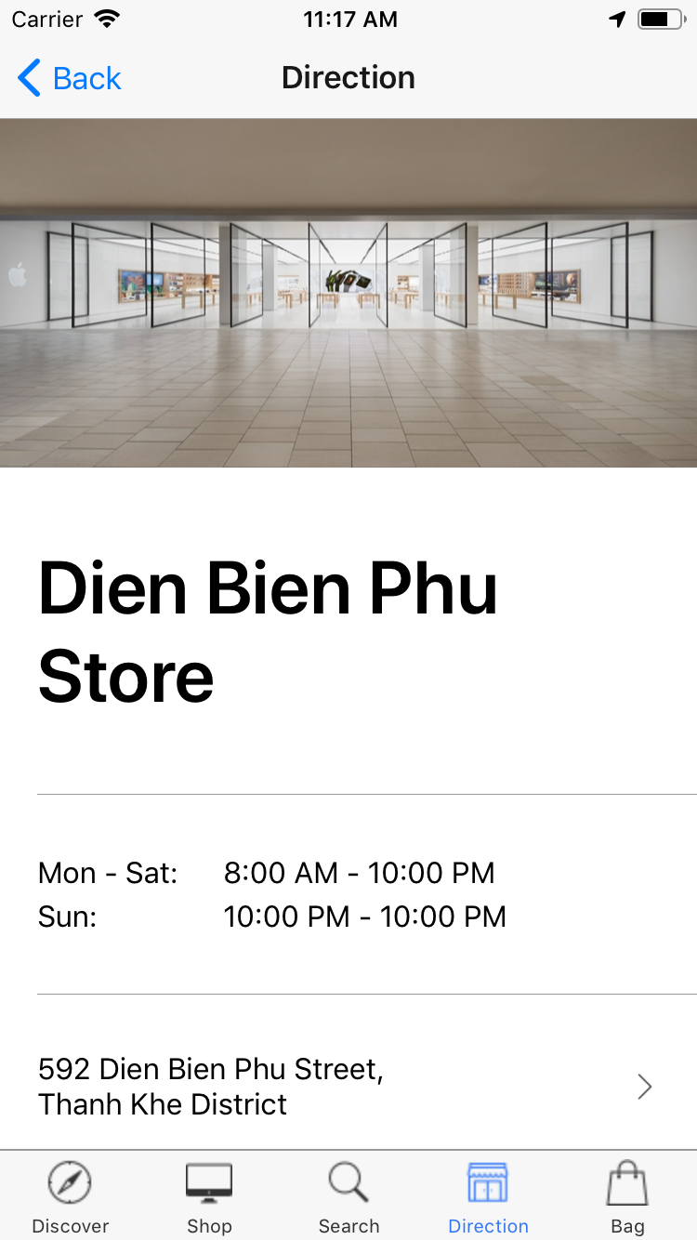 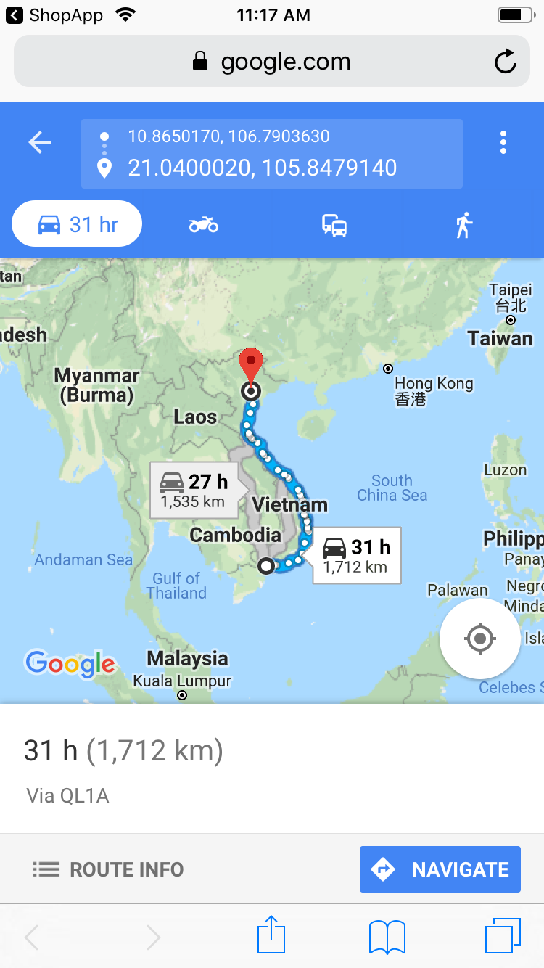

|  |  |  |
| --- | --- | --- |
| **STT** | **Sự kiện** | **Hành động** |
| 1 | Nhấn vào địa chỉ cửa hàng. | Chuyển hướng đến Google Map. |
| 2 | Nhấn vào nút Discover ở thanh menu phía dưới màn hình. | Chuyển đến màn hình Discover. |
| 3 | Nhấn vào nút Shop ở thanh menu phía dưới màn hình. | Chuyển đến màn hình Shop. |
| 4 | Nhấn vào nút Search ở thanh menu phía dưới màn hình. | Chuyển đến màn hình Search. |
| 5 | Nhấn vào nút Bag ở thanh menu phía dưới màn hình. | Chuyển đến màn hình Bag. |
| 6 | Nhấn vào nút Direction ở thanh menu phía dưới màn hình. | Chuyển đến màn hình Store. |
| 7 | Nhấn vào nút Back ở góc trên bên trái màn hình. | Chuyển đến màn hình Store. |

**Bảng 3.3‑17. Bảng sự kiện StoreDetail**

# KẾT LUẬN

**Kết quả đạt được**

* Hoàn thành các chức năng chính của một ứng dụng bán hàng trực tuyến (quản lý thông tin tài khoản, đăng nhập, đăng ký, đặt mua hàng, danh sách sản phẩm yêu thích, danh sách đơn hàng), xem địa chỉ cửa hàng.
* Giao diện bắt mắt, hiện đại, thu hút người dùng.
* Tận dụng tốt không gian hạn chế trên các thiết bị di động để làm nổi bật thông tin cần thiết.
* Trải nghiệm sử dụng mới lạ, khác với các ứng dụng mua bán phổ biến hiện nay (Shopee, Lazada…).

# HƯỚNG PHÁT TRIỂN

* Xây dựng thêm môi trường tương tác cho người dùng để nắm bắt thêm các thông tin phi thương mại hỗ trợ người dùng (các trang thông tin chăm sóc khách hàng, tiện ích của các thiết bị, giao lưu trao đổi…), nhằm tạo ra một ứng dụng có độ thân thiện và tính tương tác với khách hàng cao hơn, tạo ra sự gắn kết giữa khách hàng và nhà cung cấp, nhà phát triển.
* Kết hợp với hệ thống website mua hàng và cơ sở dữ liệu quản lý chung để tạo ra hệ thống bán hàng đa nền tảng: ứng dụng di động – website – cục bộ.

TÀI LIỆU THAM KHẢO

<https://facebook.github.io/react-native/>